
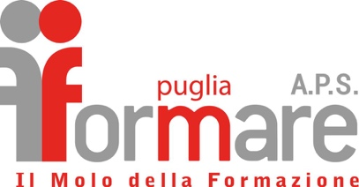

DOMANDA DI PARTECIPAZIONE


n° 2020-1-IT01-KA102-008124
Codice CUP: G55F20002270006

Il/la sottoscritto/a Nome: ………………………..…………….. Cognome: …………..…..……………………………….
Nato/a a ……………………………………………….…… (prov) ….….
data…………………………………
Codice fiscale………………………………………………………………
Residente a …………………………………………………… (prov)………. CAP ……………………
Indirizzo per eventuali comunicazioni (se diverso dalla residenza)…………………………………………………..
Telefono…………………………………. Cell. ………………………………………………..
E-Mail……………………………..
DICHIARA
di essersi diplomato/a presso l’istituto scolastico ….…………………………………………………………………..
con votazione …………………………. in data………………………………………………………….

CHIEDE

di essere ammesso/a alla selezione per il Programma Erasmus plus - Progetto “Strategic thinking and acting”, per l’assegnazione di una borsa di studio per tirocinio formativo della durata di 120 giorni da svolgersi nel seguente Paese:
_________

A tal fine, ai sensi e per gli effetti dell’art. 46 del D.P.R. n. 445 del 28.12. 2000, sotto la propria responsabilità e consapevole delle sanzioni penali previste dall’art. 76 del D.P.R. n. 445/2000 per le ipotesi di falsità in atti e dichiarazioni mendaci ivi indicate, il Sottoscritto dichiara di essere in possesso dei requisiti richiesti dal Bando di Selezione e di accettarne integralmente il contenuto.

Si allegano alla presente:
- Curriculum Vitae in formato Europass in lingua italiana, con a margine la lettera motivazionale, firmata in calce;
- Curriculum Vitae in formato Europass in lingua straniera, con a margine la lettera motivazionale, firmata in calce;
- Fotocopia di un valido documento di riconoscimento;
- Eventuali certificazioni e/o attestati posseduti
Il/la sottoscritto/a si impegna, inoltre, a consegnare, in caso di assegnazione della borsa di studio e pena decadenza, la documentazione eventualmente richiesta.

Il/la sottoscritto/a autorizza al trattamento dei propri dati personali ai sensi della legge n° 196/03.

__________, ___/___/______ Firma
(Luogo e data)

